Муниципальное автономное общеобразовательное учреждение
«Средняя общеобразовательная школа № 123» г.Перми
Структурное подразделение «Детский сад»

Дидактическая игра
"Путешествие по улицам города"
(Ростовая, от 4 лет).

Воспитатель:
Васильева Евгения Владимировна
89127887009
г. Пермь, ул. Корсуньская, 13
e-mail: genia.vasilyeva@mail.ru

г. Пермь
Цель: формирование у детей знаний, умений и практических навыков безопасного поведения на дороге и на улице.
Задачи:
- Формировать чувство ответственности при соблюдении правил ПДД;
- Воспитывать культуру поведения с целью предупреждения детского дорожно - транспортного травматизма;
- Продолжать знакомить детей с дорожными знаками;
- Развивать мышление, устную речь, память, внимание, коммуникативные навыки детей; формировать представления детей о порядковом счете;

Материал: Дорожные знаки (количество не ограниченно), кубик с кружками цветов светофора (по 2 кружка каждого цвета), игральный кубик.

Ход игры:
В игре участвуют от 2 игроков. На полу (асфальте) раскладывается дорожка из кругов и дорожных знаков. Участникам необходимо встать на старт. Они по очереди бросают кубик и переходят вперед ровно на столько кругов (шагов), сколько выпало на кубике. При попадании игрока на определенный знак, необходимо назвать его и выполнить задание, закрепленное за этим знаком:
* светофорное регулирование - при наступлении нового хода, необходимо бросить дополнительный кубик с кругами цвета светофора (красный - движение запрещено, те пропускаешь ход; желтый - приготовься, пропускаешь ход; зеленый - разрешено идти, значит, игрок кидает игровой кубик и переходит вперед на то количество кругов, сколько выпало на кубике);
* осторожно дети! - необходимо пропустить ход;
* главная дорога - дополнительный ход игрока;
* уступи дорогу - необходимо пропустить ход;
* движение на велосипеде запрещено - необходимо вернуться на два круга (шага) назад;
* движение пешеходов запрещено - необходимо пропустить ход;
* велосипедная дорожка - необходимо перейти на 2 круга (шага) вперед;
* пешеходный переход - необходимо перейти на 2 круга (шага) вперед;
* остановка общественного транспорта - необходимо перейти на 2 круга (шага) вперед;
Примечание: начинать игру необходимо с небольшого количества дорожных знаков, постепенно добавляя новые знаки и задания.
В игру "Путешествие по улицам города" можно играть с семьями воспитанников.

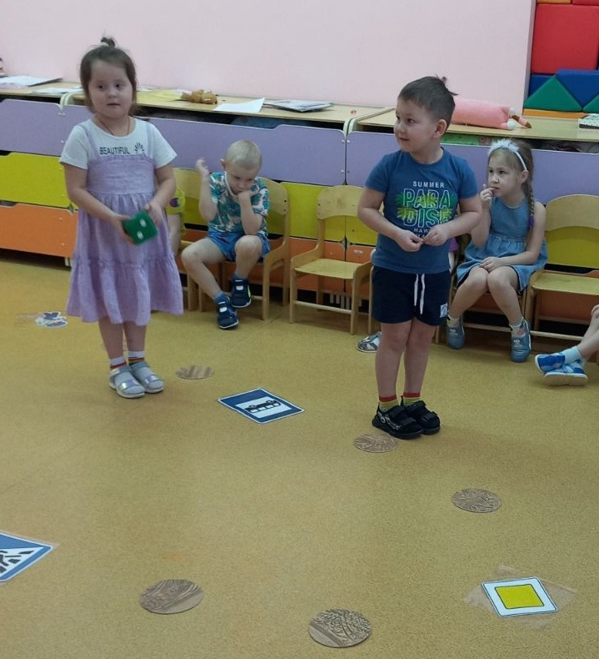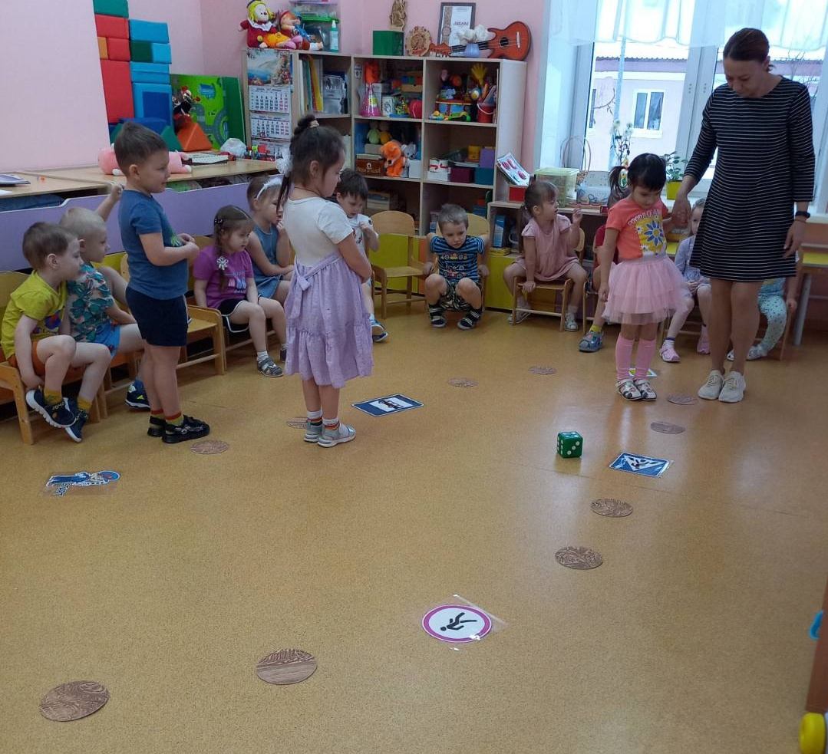
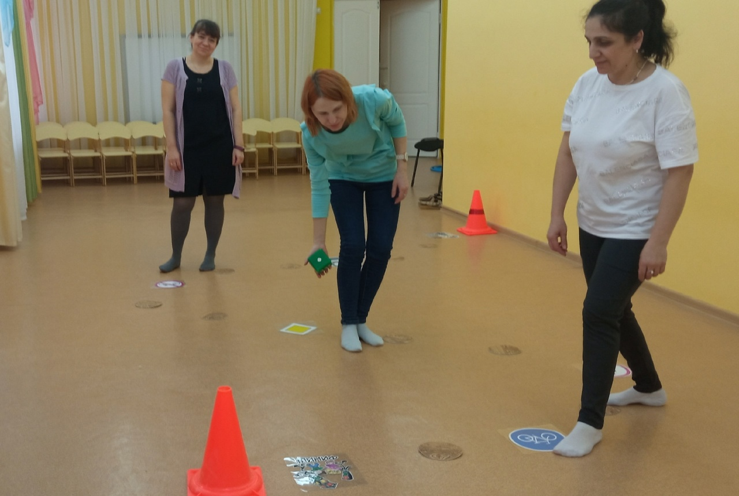

Спасибо за внимание!

